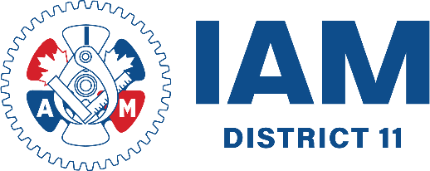

IAM Le Syndicat | DISTRICT 11
5255, boul. Henri-Bourassa Ouest
Bureau 102
Saint-Laurent (Québec) H4R 2M6
TEL: 514.956.1578
aimtadistrict11.org



